
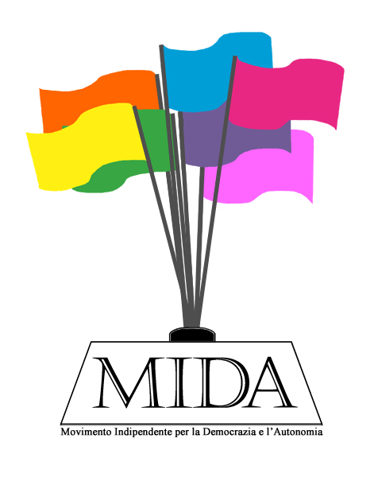
COMITATO DI LOTTA
BARLETTA PROVINCIA

costituito con Atto Pubblico
Via Renato Coletta, 24 – 70051 Barletta

1989-2010: oltre venti anni di lotte!

MOVIMENTO INDIPENDENTE PER LA DEMOCRAZIA E L’AUTONOMIA
Sezione di Barletta

Sull' interruzione della linea ferroviaria Foggia - Benevento

L'interruzione della linea ferroviaria Foggia-Benevento all'altezza di Montaguto in Irpinia (non si sa quando e se verrà mai ripristinata visto la portata della frana) ripropone, oggi più che mai, la costruzione di una nuova linea ferroviaria tra la Puglia e la Campania.
Tre mesi or sono, in occasione di un'affollata assemblea tenutasi al Circolo Unione di Barletta, relazionando in nome e per conto del Comitato di Lotta “Barletta Provincia” e del MIDA (Movimento Indipendente per la Democrazia e l’Autonomia) sul tema "L'alta velocità Bari-Roma non ignori la nostra Provincia", ho ritenuto opportuno portare all'attenzione dell'opinione pubblica un progetto ad Alta Velocità e ad Alta Capacità, che penso si possa considerare alternativo o complementare a quello, solamente ad Alta Capacità, attualmente in itinere tra la Puglia e la direttrice Tirrenica: il progetto in itinere prevede il rifacimento dell'attuale vecchia linea risalente all'Unità d'Italia (1867-1870) da realizzarsi, salvo intoppi (e quello della frana lo è) entro il 2020 annunciato in pompa magna dai vertici delle Ferrovie dello Stato, dal Ministro dei Trasporti e dai Governatori di Puglia e Campania alla fine del 2006 (costo previsto iniziale di 5 miliardi 297 milioni di euro), nonostante la Protezione civile all'inizio del 2006 (gennaio) avesse già lanciato l'allarme frana.
Quello da me illustrato trattasi invece di un vecchio progetto preparato all'epoca dei Borboni nel 1846, rivisto nel 1920 dagli ingegneri Dini e Cucciniello, e che il Comitato ha riscoperto di recente nelle pieghe di una relazione pubblicata nel 1930 da una organizzazione sindacale dell' epoca, "sull' importanza storica, commerciale, industriale, agricola, culturale e demografica della città di Barletta"; progetto che descrive e prospetta la realizzazione di una linea direttissima Barletta-Napoli, lunga 204 Km e che oggi correrebbe parallela, all' incirca, all' autostrada A16 Napoli (Salerno)-Canosa di Puglia, lunga 172,5 Km.
Non per niente, attualmente, tutte le linee ad alta velocità, in Italia, corrono ragionevolmente parallele alle autostrade. Evidentemente i Borboni, nell'800, avevano ben intuito, con acuta ed oggettiva lungimiranza, che il percorso più breve dall' Adriatico al Tirreno parte proprio da Barletta, anticipando i progettisti degli anni Sessanta dell' autostrada A16.
E' risaputo che ad una minore distanza corrispondono tempi di percorrenza più bassi e costi inferiori delle tariffe ferroviarie, così come quelle dei pedaggi autostradali. Non solo, ma pare che fossero anche a conoscenza già allora dei fenomeni franosi del territorio più a nord, al confine tra Puglia e Campania, dove più tardi sarebbe poi sorto l'attuale tracciato ferroviario.
Una linea direttissima ad Alta Velocità ed Alta Capacità dall' Adriatico al Tirreno, riprendendo oggi questo progetto ed adeguandolo con le più moderne tecniche di costruzione ferroviaria di cui l'Italia è leader, consentirebbe di prolungare il tracciato del Corridoio europeo n.8 Bari-Varna fino a Napoli, collegandosi in maniera più veloce e diretta al Corridoio Europeo n.1 Berlino-Palermo: infatti con i moderni elettrotreni (Eurostar Frecciarossa e Frecciargento), la distanza di 200 Km sarebbe coperta in meno di un' ora e la tratta Bari –Roma (473 Km attraverso la linea ad alta velocità Napoli-Roma) in circa due ore e mezza! Così con tale grande opera infrastrutturale il Mezzogiorno d' Italia, connesso con tutto il suo sistema dei trasporti (costituito oggi da strade, autostrade, ferrovie, porti) diverrebbe la chiusura più ideale e naturale della maglia ferroviaria europea: obiettivo che la stessa Rete Ferroviaria Italiana traccia nel suo piano di sviluppo degli itinerari fondamentali per il Sud; inoltre, offrirebbe straordinarie opportunità di sviluppo per tutte le aree interne circostanti del Meridione, ivi comprese quelle della Basilicata, attualmente emarginata dalle grandi reti di comunicazione, contribuendo così a risolvere l'atavica questione meridionale.
Ho immaginato, per questa linea ferroviaria, due possibili e importantissimi interscambi: uno all’altezza del casello autostradale di Candela e della stazione ferroviaria di Rocchetta Sant’Antonio e l’altro con Avellino. Facendo convergere su di essi, nel primo, le linee di comunicazione provenienti dal Foggiano, dal Potentino (area industriale Fiat di San Nicola di Melfi compresa), dal Materano e dalle aree interne della Murgia (configurandosi questo, di fatto, come lo scalo di Foggia per l’Alta Velocità); nel secondo convergerebbero le linee dell’intera Irpinia, con possibile snodo verso la vicina Salerno e, da qui, verso la Calabria e la Sicilia.
Sulla scorta di questo importante e significativo documento, ho ritenuto, a nome del Comitato di Lotta “Barletta Provincia” e del MIDA, intraprendere già i primi passi nei confronti di Italferr che, per conto del Gruppo delle Ferrovie dello Stato, si occupa della realizzazione delle infrastrutture ferroviarie, comprese quelle dell' Alta Velocità/Alta Capacità.
Del progetto è stato già interessato anche il Parlamento attraverso l'on. Alessandro Montagnoli (componente della IX Commissione Trasporti della Camera) e l’on. Gabriella Carlucci, attraverso l’interrogazione a risposta scritta n. 5-02536 del 16 marzo 2010 indirizzata al Ministro delle Infrastrutture e dei Trasporti “sulla mancata istituzione della fermata ferroviaria nella città di Barletta per i treni Eurostar che collegano la Puglia con Roma”; e la Provincia di Barletta-Andria-Trani che ha stilato apposito Ordine del giorno n. 33 inviato in data 3 febbraio 2010 al Presidente del Consiglio dei Ministri, al Ministro dei Trasporti ed Infrastrutture, al Direttore Regionale ed al Direttore Nazionale di Trenitalia.
E i nostri politici, che tanto si affannano in campagna elettorale, non potrebbero sponsorizzare questo progetto utilizzando anche i fondi strutturali dell'Unione Europea ancora disponibili per il Meridione d'Italia?
Non è compito principale della nostra classe politica quello di intercettare ed attrarre il maggior numero possibile di risorse e di occasioni di sviluppo per il nostro Mezzogiorno?

prof. Vincenzo PICCIALLI
Comitato di Lotta “Barletta Provincia” e MIDA

